Aapistie 5. Päärakennus; vesivahinkokorjaukset.
479B -tilasta alkaneen vesivuodon korjaukset 1-4 kerroksissa

Työskentelyjärjestys ja aikataulu
Toimenpiteiden suoritus on alkanut. Purkutöiden arvioitu kesto noin viikko. Rakenteiden kuivatusten tarve selviää purkutöiden myötä. Suojaukset on valtaosin tehty tämänhetkisen työn arvioidun laajuuden mukaisesti. Muutoksia voi tulla, kun purkutyöt jatkuvat.

Purkutyöt aloitetaan toisesta kerroksesta. Toisessa kerroksessa kuivaustoimien laajuus on myös suurin. Purkutyöt jatkuvat sen jälkeen kolmanteen kerrokseen ja siitä neljänteen kerrokseen. Purkutyöt saadaan suurelta osin tehtyä tämän viikon ensi viikon alkupuolen aikana. Työt eivät välttämättä etene lineaarisesti, vaan myös samanaikaisesti sekä eri kerrosten välillä joudutaan hyppimään. Mahdollisuuksien mukaan väliseinissä levyt ja eristeet uusitaan kuiviin, jolloin ennallistaminen tapahtuu nopeammin. Kuivatusta vaativat rakenteet joudutaan jättämään auki, kunnes rakenteet todetaan kuiviksi. Rakenteita ennallistetaan kuitenkin niin pian kuin se on mahdollista ja turvallista.

Toimenpiteet ja sijainti
Aapistie 5. Kuvissa keltaisella merkityt alueet jokaisessa kerroksessa.
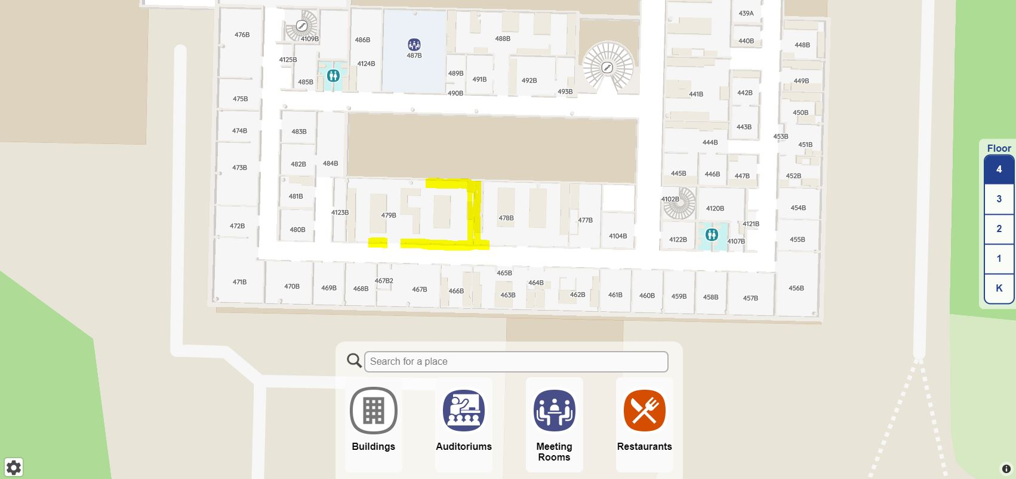

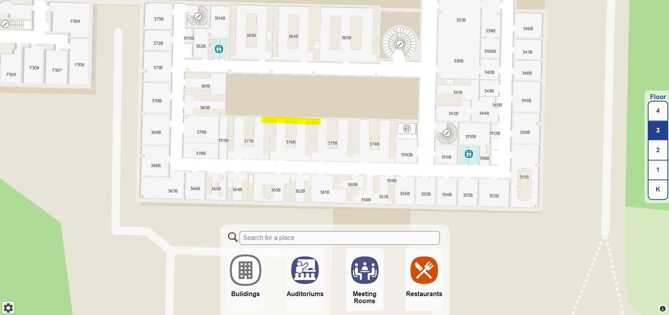

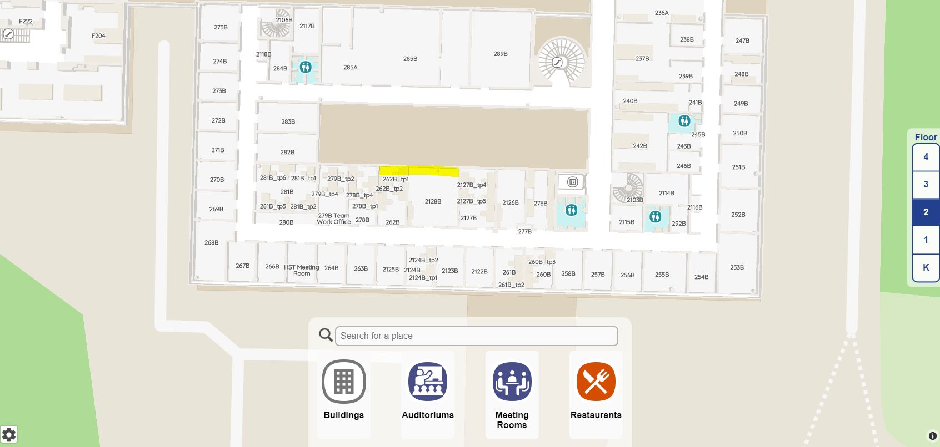

Toimenpiteiden suorittaja
ISS Palvelut Oy

Vaikutukset kiinteistön käyttäjiin
Toimenpiteillä on vaikutusta kiinteistön käyttäjiin. Suojaukset haittaavat osittain tilojen käyttöä. Työskentely aiheuttaa hetkittäin meluhaittaa. Työskentelyalueelle pääsyä rajataan suojakopein.

Lisätiedot
Rakennustyönjohtaja Antti Voutilainen 050 302 6810

Pahoittelemme toimenpiteistä mahdollisesti aiheutuvia häiriöitä.
Autamme mielellämme mieltä askarruttavissa kysymyksissä.

